Ежемесячная школьная газета №2,31 января 2014 г. 6 «А» класса МКОУ СОШ №5 г.Беслан

№2 «ШКОЛЬНЫЙ БУТЕРБРОД»
Читайте в номере:
- Как мы встретили Новый Год и провели каникулы
- Наша успеваемость
- Вести из класса
- Это интересно
- Посмеёмся
- Поздравления
- Рецепты
- Прогноз погоды

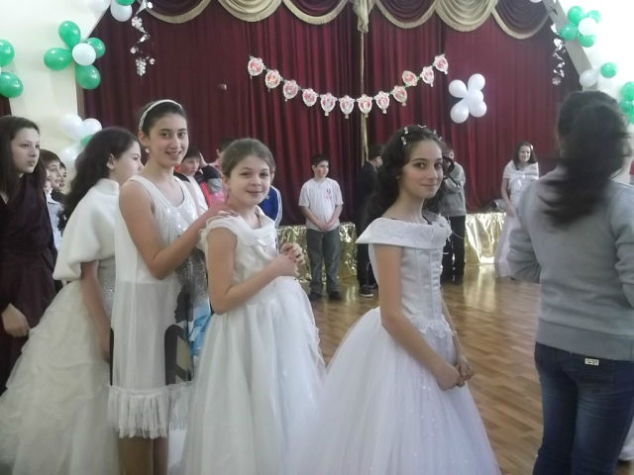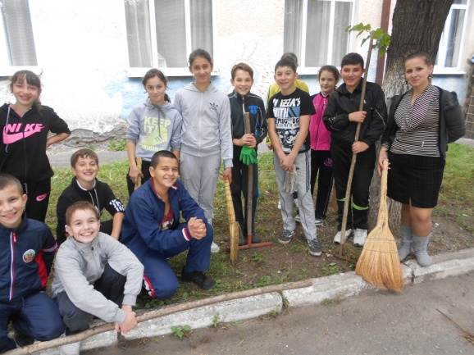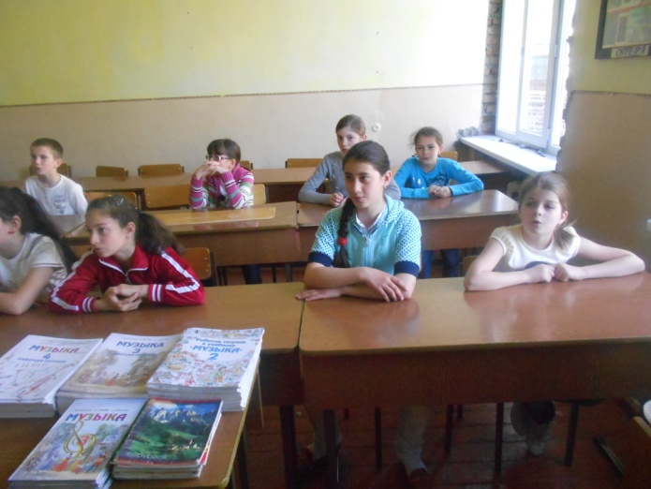
Как мы встретили Новый 2014 год
27 декабря 2013 года в нашей любимой школе прошел утренник.
Мы от души поплясали с Дед Морозом ,Снегурочкой. Так же некоторые из нас попали незаконно на дискотеку для старшеклассников,где от души поплясали.
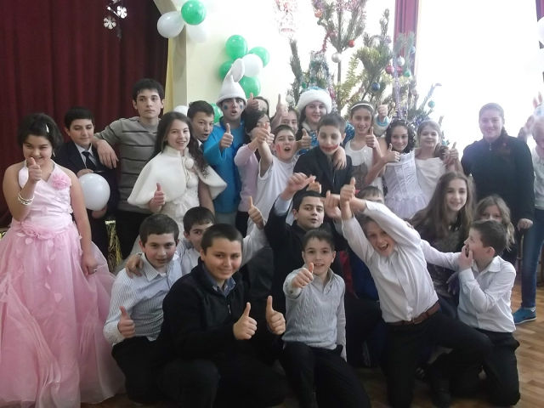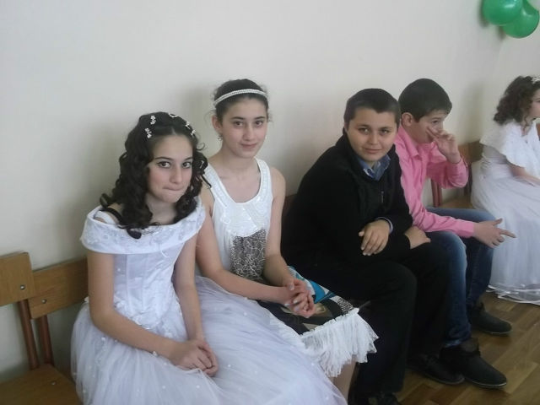
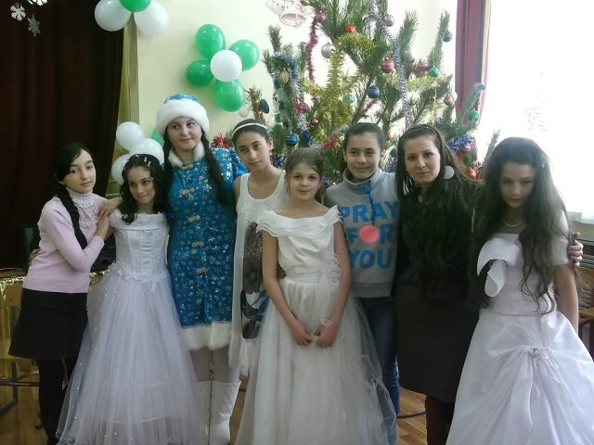
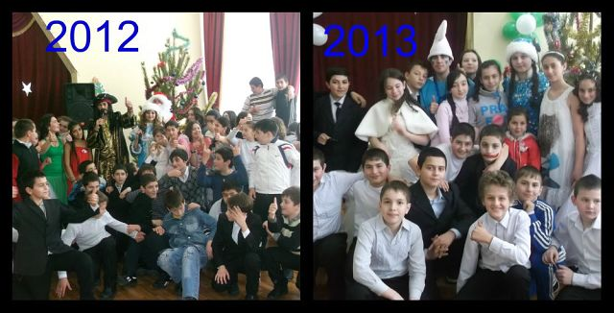

Наша успеваемость
Вот бы все было наоборот :Учились бы три месяца в году, а все остальное –каникулы!!!!!!!!Но увы..(( Каникулы пролетают быстро. Так же и зимние каникулы: оглянуться не успели, как уже 13 января и Снова в школу.
Расскажем немножко о нашей успеваемости по итогам 2 четверти.
Итак.. наши отличники: Черджиева Диана(кто бы сомневался..))
И наши дебютанты: Дзицоева Дзерасса
Кадзаев Арон
P.S. Томаев Хасан, очень надеемся ,что ты ты по итогам третьей четверти вновь присоединишься к этому списку.Да и не только он..))
Далее, наши хорошисты: Томаев Хасан
Мамсуров Арсен
Дзгоев Георгий
Гусова Залина
Туаева Ирина

Всем успехов в III четверти))

Вести из класса:
- В декабре минувшего года нам все таки удалось сделать откосы в нашем классе ..А в январе мы полностью покрасили наш кабинет.В чем нам очень сильно помогли Рамонов Чермен и Джиоев Инал.(10 б кл) и наш завхоз Роза. Спасибо им огромное))

- 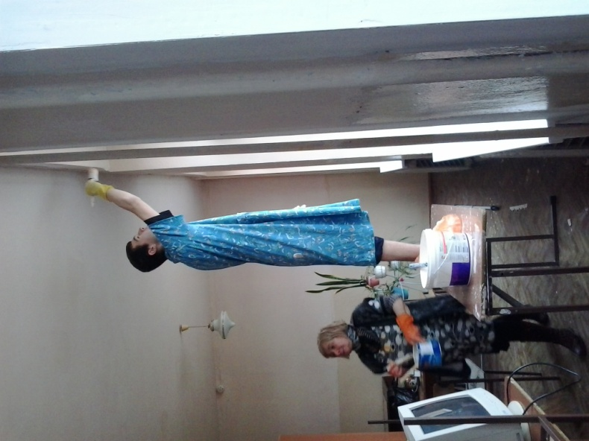
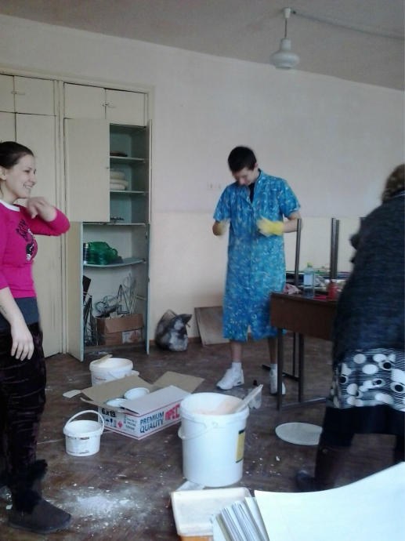
- Каждый день практически у нас идет подготовка к президентским состязаниям, которые должны пройти в феврале.
- С 9 по 14 декабря в нашей школе прошла неделя математики .мы приняли участие в конкурсе под названием «Клуб веселых и находчивых ребят»Противником нашей команды стала команда 6 «б» класса.
- Победителем стала наша команда))
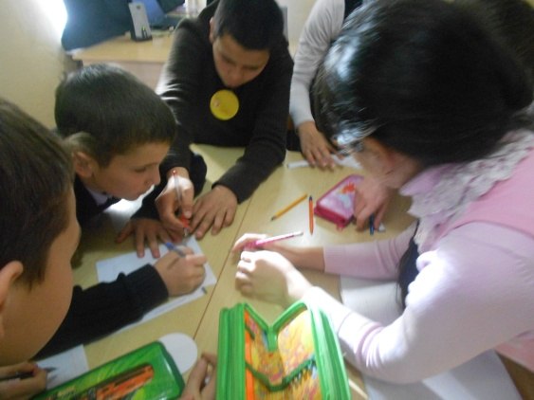

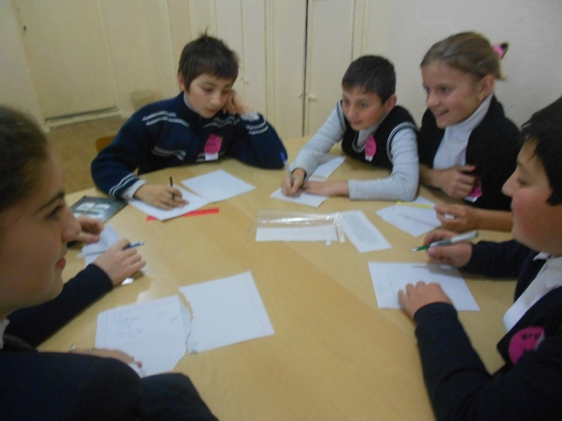
Это интересно
Сегодня в этой рубрике нам хотелось рассказать немножко о нашем любимом городе Беслан..Думаю это будет интересно для всех. Беслан (осет. Беслæн) — город в России, административный центрПравобережного района Северной Осетии.Население 36 425 чел. (2010), Беслан является третьим по величине городом Северной Осетии после Владикавказа и Моздока
Город расположен на правом берегу реки Терек, в 15 км севернее Владикавказа, в 8 км от границы с Ингушетией.
Основан в 1847 переселенцами из других частей Осетии и был назван Бесланыкау (по-осетински Бесланыхъæу «селение Беслана») по имени местного феодала Беслана Тулатова. Официально село называлось «Тулатово» или «Тулатовское». Село было переименовано в Иристон(«Осетия») в 1941, а в 1950, при приобретении статуса города, в Беслан. 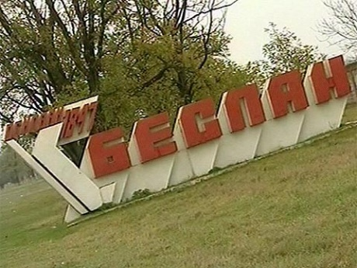
Подробнее о возникновении города:
Середина 19 века. Для того, чтобы лишить влияния осетинских феодалов, особенно феодалов Дарьяльского и близлежащих ущелий, военная Царская администрация всемерно старалась убедить алдаров вместе со своими подданными переселиться на равнину.
В 1847 г. военным комитетом крепости Владикавказ был издан указ о переселении в аул Тулатова.. Возглавлять переселение было поручено Беслану Тулатову.
Беслан Тулатов родился в 1793 г. в ауле Нижний Кобань. У его отца Сырхау была большая семья - пять дочерей и трое сыновей: Сохуг, Осман и Беслан. Сырхау считался одним из самых богатых алдаров не только в Тагаурии, но и во всей Осетии.
Беслан Тулатов в 40-60 годы 19 века считался руководителем успешным и подающим большие надежды в ремесле управления, как опора и защитник интересов не только рода Тулатовых, но и всего осетинского алдарства. Он был в почете среди «Главных осетинских начальников» - комендантов Владикавказской крепости. Он принимал самое непосредственное участие во внедрении царизма в жизнь всех административно-управленческих мероприятий в Осетии.
17 марта 1847 г. состоялось переселение аула Тулатово. На новое место жительства вместе с Бесланом Тулатовым переехали его ближайшие родственники десятью дворами,а также 17 дворов их холопов и кавдасаров. Это было лишь небольшой частью людей, которые согласились на переселение с Бесланом Тулатовым.
Отцами-основателями аула Тулатовых стали Камбеговы, Макоевы, два двора Хадарцевых, Цогоевы, Контиевы, Батаговы, Джибиловы, Хузмиевы, Касаевы и др.
В 1847 г. крупный владелец табачной фабрики Шнейдер выделяет деньги на строительство железной дороги между Баку и аулом Тулатовых.
Осенью 1853 г. на восточную окраину аула Беслана Тулатова с разрешения местных властей переселились из Владикавказа алдары Тхостовы - 6 дворов с подвластными. Инициатором переселения стал влиятельный алдар поручик Гадо Тхостов.
Аул Беслана Тулатова рос медленно. Молва о непростом характере Тулатова доходила до отдельных районов Осетии.
Через три года количество дворов возросло лишь до 34, но уже в год смерти Беслана здесь насчитывалось 62 двора. В конце 19 века- 249 дворов, в год Октябрьской революции 1917 г. - 395, а нынче свыше 10000 дворов
Беслан Тулатов умер в 1866 г. в возрасте 73 лет. Огромным состоянием стала управлять его жена Госмахо Канукова - верная и преданная последовательница воззрений и принципов своего мужа.
В 1875 г. произошло отправление первого поезда со старой станции.
В 1895 г. был готов к отправке поезд до Грозного.
Поселение, ставшее аулом Тулатовых, затем Аликовых, еще позже селением Иристон, в итоге в 1950 году в результате приобретения статуса города было окончательно переименовано в Беслан.
Исследователь истории городов Северной Осетии профессор Г.Ф.Калоев в своей работе «Малые города Северной Осетии» отмечает, что в дореволюционном Тулатово «жители села посещали мечеть, церковь и две маленькие церковно-приходские школы. В селе имелся только десяток кирпичных домов, принадлежавших богатым людям. Жилищами основной массы населения были деревянные, саманные и плетеные домики, которые освещались керосиновыми лампами и фонарями. Канализация и водопровод отсутствовали, о них народ и не мечтал. Тулатово было железнодорожным полустанком, на котором поезд останавливался изредка. Так выглядело дореволюционное Тулатово».
В советскую эпоху, в период индустриализации страны представитель Северо¬Осетинской автономной области при Президиуме ВЦИК обратился в Совет Народных Комиссаров РСФСР с официальным письмом, в котором было дано подробное экономическое обоснование целесообразности строительства крупного крахмало-паточного предприятия в Северной Осетии - Бесланского комбината. Конкретный план строительных работ хозяйственные органы страны, занимавшиеся комбинатом, утвердили в 1929 году.
9 августа 1932 года строители рапортовали Родине о том, что на осетинской земле построен и вступает в строй действующих предприятий крупнейший в Европе гигант пищевой промышленности.
Бесланский маисовый комбинат стал промышленным гигантом, во многом определившим направление в развитии всего народного хозяйства республики.
Кроме БМК в годы Советской власти были созданы, например, предприятия как Бесланский комбинат хлебопродуктов №2 , Бесланский хлебозавод, завод железобетонных конструкций, щебеночный завод, электромеханический завод и т.д.
Наш Беслан стал одним из крупнейших городов республики с развитой промышленностью, социально-культурной сферой, сетью торговых точек и предприятий бытового обслуживания населения. 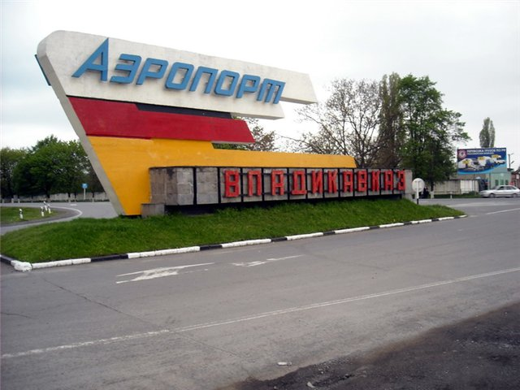
В истории Беслана есть и трагические факты. Так, осенью 2004 года небольшой городок Беслан получил мировую известность вследствие одного из самых жестоких и бесчеловечных преступлений за всю историю. Группой террористов 1 сентября 2004 года было захвачено здание Бесланской школы №1. С 1 по 3 сентября в спортзале школы находилось более 1000 заложников, среди которых в основном были школьники, их родители и учителя.
Через год после трагедии две школы, построенные в соответствии с новейшими архитектурными требованиями, раскрыли свои двери для детей Беслана.
В Беслане были построены детские сады, медицинский центр, а 6 сентября 2010 года состоялось торжественное открытие школы-интерната имени Ивана Каниди – учителя физкультуры, погибшего в теракте 3 сентября 2004 года.
24 ноября 2010 года в городе состоялось знаменательное событие: открытие мечети.Тем самым, давняя мечта мусульман Беслана иметь свой культовый очаг сбылась.
Современный город благоустраивается с каждым днем: расширяются улицы, строятся парки отдыха, спортивные и детские игровые площадки, скверы, объекты инфраструктуры. Город продолжает жить и развиваться, беспрерывно пополняя свою историю новыми фактами , событиями и личностями.
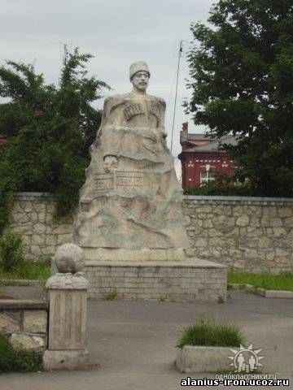
Празднуем
День студента (Татьянин день). История праздника12 января 1755 года императрица «всея Руси» Елизавета Петровна подписала указ о создании Московского университета. С тех пор этот день (25 января по новому стилю) стал считаться Днем студенчества, а святая Татьяна, кому «принадлежало» 25 января раньше, стала покровительницей всех студентов России.

Сама история подписания указа императрицей Елизаветой начинается с инициативы Ивана Ивановича Шувалова — мецената, покровителя ученых и коллекционера, а кроме того, еще и фаворита всемогущей императрицы, и достойна отдельного рассказа. Известно, что Иван Иванович Шувалов был покровителем и, возможно, другом М. В. Ломоносова, а сам Ломоносов сильно повлиял на выбор именно Москвы для основания университета. Среди его аргументов были ссылки на то, что в Москве живет много дворян, а значит, будут желающие учиться; многие провинциалы имеют в Москве родственников и смогут обеспечить себя жильем и едой; проживание в Москве дешевле, чем в других городах.В конечном итоге Елизавета Петровна подписала предложенный указ, тем самым открыв новую эру в истории России — ведь раньше там студентов не существовало как класса.
Ну а официально 25 января назначил Днем студента Владимир Путин, правда полное название звучит немного иначе: Татьянин день — День российского студенчества.
Как следует из народной мудрости, студент всегда готов провести время вне «учебного процесса»: как сто лет назад, так и сейчас русские студенты пьют водку, устраивают фейерверки и веселятся до упаду. В XIX веке на День студента гуляла вся Москва, теперь у студентов есть свои клубы и дискотеки. «Весело и шумно» — вот девиз этого движения, во время которого главное — ощутить себя Студентом!

Мамсуров Арсен-27 января
Что захочется - пусть исполнится,
Все хорошее пусть запомнится,
Пусть глаза твои счастьем светятся,
Люди добрые пусть тебе встретятся.
Пусть любовь будет до старости,
Я желаю тебе только радости!

Посмеемся
- Учитель математики, заглянув в тетрадь ученика, был потрясен замысловатыми вычислениями:
- Один из нас сошел с ума, Сидоров!
На следующий день Сидоров кладет на стол конверт.
- Что в нем? - спрашивает учитель.
- Справка о том, что я не сумасшедший.

- Вовочка, увидев у школы недавно установленную вывеску:
"СБАВЬ СКОРОСТЬ, ВПЕРЕДИ ШКОЛА!" - говорит сам себе: - Дураки, что ли? Можно подумать, туда кто-то бегом бежит!

- Вова пришел из школы домой, родители спрашивают:
- Ну, что ты сегодня получил?
- Четыре! - весело сообщил Вовочка.
- А почему не пять?
- А у нас было всего четыре урок

- - Вовочка! Какой у тебя в школе самый нелюбимый предмет?
- Классный журнал!

- 1 сентября, 1 класс
Учительница говорит:
- Дети, вы пришли в школу. Здесь нужно сидеть тихо,
а если что-то хотите спросить - нужно поднять руку.
Вовочка тянет руку...
Учитель: - Ты что-то хочешь спросить, Вовочка?
Вовочка: - Нет, просто проверяю, как работает система.

Рецепты:

И напоследок:
Ах..эта любовь..
У нас образовалась первая парочка..Не будем их выдавать, но пожелаем им меньше друг на друга обижаться..))

Прогноз погоды на неделю:
Пн, П я  +5...+13°C | Вт, В я  +6...+2°C
Ср, С я  −2...+1°C | Чт, Ч я  −3...+3°C | Пт, П я  +1...+2°C | Сб, С я  −4...+5°C | Вс, В я  −3...+5

Главный редактор: Дзгоев Георгий
Мамсуров Арсен
Корреспонденты: все уч-ся 6 А класса
Корректор: Дзицоева Дзерасса
Фотожурналист: Таутиева Дзерасса,
Албегова Дзерасса
Дизайнер: Дзобаева Милена

Адрес редакции: РСО- Алания, Правобережный район, г.Беслан, МКОУ СОШ №5,2 этаж,6 кабинет.
Пишите нам на электронный адрес:sidakova5@mail.ru,
А так же на нашу страницу в одноклассниках : 6 А школа №5
Ждем ваши письма. Темой может стать любое интересное событие, которое произошло с тобой или с твои другом. Можешь поделиться своим мнением на какую – нибудь тему. Также можно прислать фотографии.
Ждем ваших писем.:)

